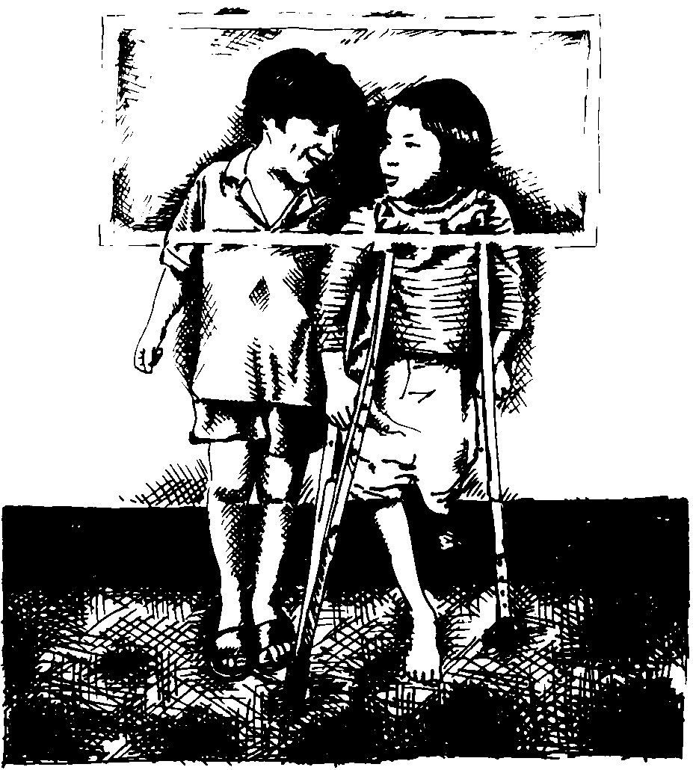
MATERIAL DE REFLEXIÓN – DERECHOS DEL NIÑO
Primer Ciclo de Primaria

Equipo de Urgencias Educativas
La Salle – Andalucía


Derechos del Niño
Primer Ciclo PrimariaReflexión 1
EL ESCARABAJO TROMPETISTA

Verdi, el pequeño escarabajo, vivía cerca del huerto de Doña Gallina.

Siempre estaba solo. Paseaba por el huerto vestido con un chaleco gris y un sombrero negro.

Su casita estaba hecha de cáscara de nuez y al lado de un fuerte abeto que le protegía del viento y la lluvia.

Al salir los primeros rayos del sol, abría la ventana y ensayaba con su trompeta.

¡Si, era trompetista!.

¡Tararí, tarará, tararí¡

Todas las mañanas, entonaba su canción.

Él, quería mucho a su trompeta dorada, ¡Se la había regalado un viejo búho que vivía en el bosque!.

Llevaba años practicando y realmente era maravilloso oírle tocar.

Sus amigos soportaban sus ensayos con mucha paciencia.

Poco a poco la trompeta parecía estar viva, pues sus notas sonaban cada vez mejor.

¡Bailaban en el aire!. ¡Que ritmo!

Las notas subían hasta las nubes y jugaban con ellas.

Sus amigos: la gallina, el saltamontes y el viejo búho, le animaban para que se presentara a un concurso de trompeta que había en el bosque.

Su música llegó a conocerse en otros bosques cercanos.

Todos los animalitos venían a oírle tocar.

Llegó el día del concurso, todos sus amigos se pusieron sus mejores ropas. ¡Que guapos estaban¡

Algunos animales eran un poco envidiosos y desconfiados. No creían que Verdi fuera tan buen músico.

¿Cómo va a ser buen músico un escarabajo?. –Decían.

¡Es un poco feo y no vive en una casa elegante¡ –Comentaban otros.

Pero cambiaron de opinión enseguida al oírle tocar.
PROTECCION A LOS DISCAPACITADOS: Los menores discapacitados tenemos derecho a recibir cuidados y educación especiales para disfrutar de una vida plena
Equipo de Urgencias Educativas - La Salle – Andalucía

Eran tan hermosas sus melodías que todo el mundo escuchaba con atención.

El concurso fue un gran éxito y todos aplaudieron entusiasmados.

Verdi, se hizo muy famoso, pero siguió viviendo en su casita de cáscara de nuez y divirtiéndose con sus amigos.

Preguntas para la reflexión:

A veces sólo por la apariencia poco agradable de una persona la rechazamos, ¿Te ha pasado eso alguna vez?
¿Has encontrado a alguien que no te gustara al principio pero que cuando la has conocido realmente te agradaba?
ORACION:

Señor Jesús, las personas don todas distintas en apariencia pero eso no quiere decir que tengan mal corazón. Haz que comprenda esto y lo ponga en práctica en mi vida.
Derechos del Niño
Primer Ciclo PrimariaReflexión 2
EL RIEGO DEL DOLOR
Al regresar Armando de la guerra, apenas pudo reconocer el camino de su casa. Los hierbajos lo invadían todo, y hasta la granja se había venido abajo tras la muerte de sus padres. En medio de tanta desolación no encontró nada más que un nabo y, vencido por el dolor, lloró sobre él. ¿Que era aquello?. Al contacto con las lágrimas, el nabo empezó a crecer, hasta hacerse enorme y Armando, que no tenía otra cosa, decidió ofrecérselo al rey.

El soberano, cuando vio el fruto, se admiró en extremo, y le dijo al joven:

Veo que entiendes del cultivo de la tierra. ¿Quieres cuidar de mi jardín?

Aceptó el muchacho, agradeciendo la atención del rey y, tanto empeño puso en sus funciones, que las flores reales fueron el asombro de toda la ciudad.

Un día, extasiado el rey ante la belleza de las nuevas rosas, dijo al jardinero:

Anda, llévale esas flores a mi hija. Las rosas la alegrarán. Lleva tanto tiempo con las piernas enferma y sin jugar con sus compañeras porque estas no quieren venir a casa...

Armando escogió los ejemplares más bellos y penetró en el aposento de la princesa, a la que no conocía; solo sabía que siempre estaba triste y no sonreía jamás.

¡Ah, que rosas tan incomparables! -exclamó ella-. He recorrido el mundo, pero nunca las vi igual, con tanta fragancia y color...

La princesa alargó las manos para tomar las flores, pero cayó al suelo el manto de seda que cubría sus rodillas. Armando conoció entonces el mal que afligía a la hija del rey: uno de sus pies era tan chiquito como una nuez.

Traspasado de dolor, cayó de rodillas ante la joven y, a su pesar, el llanto rodó por sus mejillas y fue a bañar aquel diminuto pie. Inmediatamente, el pie creció hasta hacerse igual al otro, que era normal.

Este fue el comienzo de una gran amistad entre Armando y la princesa, que acabó en el altar, haciendo felices el resto de sus vidas.

EMBED MS_ClipArt_Gallery.5
PROTECCION A LOS DISCAPACITADOS: Los menores discapacitados tenemos derecho a recibir cuidados y educación especiales para disfrutar de una vida plena
Equipo de Urgencias Educativas - La Salle – Andalucía

Preguntas para la reflexión:

¿A qué cree que se debe la tristeza de la princesa?
La princesa tenía un mal pasajero en las piernas y sus amigos/as la rechazaban, ¿crees que eso es correcto?
¿Cómo te comportarías si tu amigo/a le pasara lo que a la princesa?
¿Te importaría ser amigo/a de alguien que estuviese imposibilitado de desplazarse con la misma rapidez que tú?
ORACION:

Señor y padre de todos los niños y niñas, haznos comprender que lo importante de las personas es invisible a los ojos y no se ve sino con el corazón.
Derechos del Niño
Primer Ciclo PrimariaReflexión 3
La zorra y la cigüeña

Una zorra se había hecho amiga de una cigüeña. Un día la invitó a comer a su casa. A la hora fijada, la cigüeña se presentó a la zorra.

Pase, pase, señora cigüeña -dijo al verla-. He preparado un caldo que es una delicia. Siéntese, éste es su sitio.

El caldo despedía un olorcillo realmente delicioso, pero la zorra lo había servido en un plato muy llano. Bien sabía ella que la cigüeña con su largo pico, no podía sorber del plato aquel alimento líquido! Y así, mientras la zorra se tomaba ávidamente su parte, la cigüeña se quedó con la boca seca, a pesar de los esfuerzos y contorsiones que hizo para intentar beberse el caldo.

¡Tómeselo! -le invitaba la zorra-. ¿No le gusta? ¡Es caldo de carne!

Y reía bajo sus bigotes, porque lo había puesto adrede en el plato llano.

Sí, es riquísimo -repuso la cigüeña-, pero hoy no tengo mucho apetito. Discúlpeme usted. Pero ¿quiere usted comer mañana en mi casa? Así podré corresponder...

La zorra aceptó. No imaginaba que la cigüeña quería devolverle la burla. Cuando llegó a su casa, vio que la cigüeña tenía preparado un buen guiso de pescado, pero lo había servido en dos jarros de cuello largo y estrecho. Así mientras el pájaro, gracias a su largo pico, tomaba la comida del fondo del jarro, saboreándolo con gusto, la zorra, no logrando introducir el hocico en el recipiente, tuvo que renunciar a comer.
PROTECCION A LOS DISCAPACITADOS: Los menores discapacitados tenemos derecho a recibir cuidados y educación especiales para disfrutar de una vida plena
Equipo de Urgencias Educativas - La Salle – Andalucía

Preguntas para la reflexión:

Cada persona tiene sus limitaciones y no todas son iguales, a cada persona se le da bien una cosa las limitaciones físicas de los compañeros no deben ser objeto de burlas. ¿Conoces algún caso en el que se hayan burlado de alguna incapacidad de alguien delante de ti? ¿Lo has hecho tú alguna vez? Cuéntalo.

ORACION:

Señor, mis actuaciones no siempre son las correctas con las personas que por cualquier razón son discapacitados. Haz que estos no se sientan diferentes por mi culpa.
Derechos del Niño
Primer Ciclo PrimariaReflexión 4
El entendimiento y la templanza:

Erase un sabio y un rey que vivían en la mejor armonía y en todas las cuestiones estaban de acuerdo.

Señor – dijo un día el sabio -, va a empezar a llover y a cuantos toque el agua de lluvia se volverán locos.
Siendo así, vayamos a un sitio donde el agua de la lluvia no pueda mojarnos – decidió e soberano

Tanto llovió, que todos en la cuidad se mojaron y empezaron a hacer locuras. Pero como el rey y el sabio se mantenían apartados, los demás decían:

¡Que par de raros! ¡Sin duda están locos!

Entonces dijo el Entendimiento:

El rey y el sabio debían disimular y tratar de ser como todos los demás

A ello respondió la Templanza:

Tú lo has dicho. No está bien demostrar superioridad ante quien está peor dotado. La ayuda es antes, incluso que la cordura.
PROTECCION A LOS DISCAPACITADOS: Los menores discapacitados tenemos derecho a recibir cuidados y educación especiales para disfrutar de una vida plena
Equipo de Urgencias Educativas - La Salle – Andalucía

Preguntas para la reflexión:

¿Es raro el que no es igual que nosotros?
En el cuento vemos que los raros eran los protagonistas de nuestro cuento, ¿Puedes aceptar tú ser el distinto a los demás?
¿Qué opinas de la última frase del cuento?
ORACION:

Señor Jesús, tú nos guías por buen camino, haz que los demás no sean nunca objeto de nuestras burlas y comprendamos que amar a los demás es aceptarlos como son.
Derechos del Niño
Primer Ciclo PrimariaReflexión 5
Las mariquitas y el saltamontes:

Saltamontes avanzaba penosamente sobre la nieve. El frío era intensísimo y necesitaba encontrar, cuanto antes, un refugio, si no quería morir congelado.

Saltamontes cayó inconsciente sobre la nieve, víctima del frío y del agotamiento. Por fortuna, dos mariquitas pasaban por allí y, sin perdida de tiempo, se lo llevaron a su casa. Saltamontes se repuso con una buena comida y té caliente. Paso el invierno en casa del matrimonio. Al despedirse, dijo, conmovido:

No sé cómo agradeceros...
¡Nada, nada! – le interrumpió el señor Mariquita - . Hoy por ti y mañana por mí

Sus palabras fueron proféticas, pues al invierno siguiente, la hija del matrimonio Mariquita, se extravió en lo más profundo del bosque. Saltamontes, que conocía el bosque palmo a palmo, rastreó las huellas de la pequeña y no tardó en encontrarla.

¡Qué formidable es la cooperación entre todos pero más aún entre los que necesitan de los demás por motivos de discapacidad de algún tipo!

PROTECCION A LOS DISCAPACITADOS: Los menores discapacitados tenemos derecho a recibir cuidados y educación especiales para disfrutar de una vida plena
Equipo de Urgencias Educativas - La Salle – Andalucía

Preguntas para la reflexión:

¿Entiendes la última frase del cuento?
¿Te ha quedado claro en esta semana qué es una discapacidad y por qué este tipo de personas pueden necesitar de ti?
ORACION:

Señor, Jesús, haz que veamos cuando podemos ayudar a los demás y, si está en nuestras manos hacer la vida de los discapacitados un poco más fácil.

